普通高校毕业生灵活就业合同
(此合同仅限于统计毕业生就业情况使用)
- 甲方
用人单位：上海千荀企业咨询管理有限公司 法人代表：淡慧
单位性质：11 （1.机关 2.科研设计单位 3.高等教育单位 4.中初教育单位 5.医疗卫生单位
6.城镇社区 7.其他事业单位 8.国有企业 9.三资企业 10.艰苦行业企业 11.其他企业 12.部队 ）
组织机构代码/工商注册号：91310120MA1HQPRT37（查询:www.nacao.org.cn/gsxt.saic.gov.cn)
注册地址：省（自治区、直辖市）上海市（州）奉贤县（区）
人事部门联系人：王道军 联系电话：021-31067293 邮编：201499
单位详细地址：上海市静安区明珠大饭店806 单位邮箱：lihui@qxhunter.com
- 乙方
毕业生姓名：李慧 性别：女 政治面貌：团员
身份证号：41172319960627856X 毕业学校：郑州工商学院
专 业：人力资源管理 学 历：本科 学 制：四年
联系电话：15617883260 学 号：160511040239 邮 箱：1096298562@qq.com
家庭通讯地址：河南省驻马店市汝南县板店乡马庄 电 话：13140689964

经甲、乙双方协商，甲方同意接受乙方到本单位工作，乙方愿意到甲方任职，为确保双方的权利和义务，甲、乙双方自愿签订本合同。
一、本合同为灵活用工合同，用工时间一般不少于半年。自2020年3月15日生效，于2021年3月14日终止。
二、甲方应向乙方提供必要的工作条件，报酬以双方协商的标准由甲方以现金方式支付给乙方。
三、试用期间甲乙双方根据试用情况决定是否签订“高校毕业生就业协议书”和正式劳动合同。
四、乙方在试用期间，遵守国家法纪法规和甲方的规章制度，维护甲方利益，保守甲方商业秘密，忠于职守，勤奋工作，按时完成甲方交给的正当工作任务。
五、在试用期间，由于任何一方的欺诈行为导致另一方利益受损，可立即终止试用合同，报酬支付到合同解除日。
六、试用期间，乙方因考研、升学、参军、志愿服务西部、录取公务员，甲方应允许终止合同。
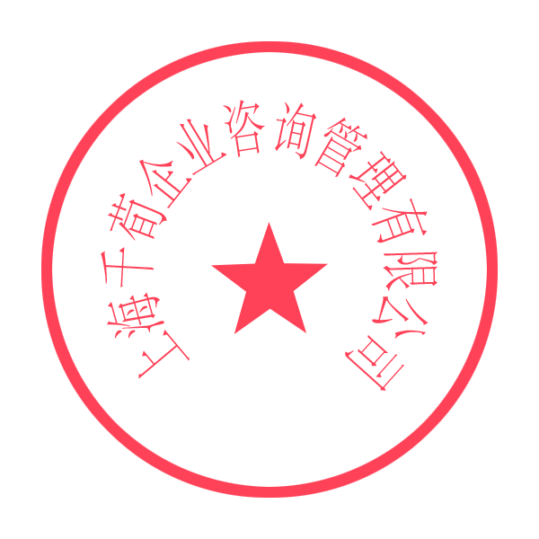
七、此合同一式三份，甲、乙双方、学校各存一份，签字盖章有效。

甲方（签字盖章）_______________ 乙方(签字) 李慧

签订日期2020年3月15日 签订日期2020年3月15日

